## Hidden

Это может возникать из-за наличия спрятанных файлов. Спрятанный файл можно создать, если поставить перед обычным именем файла точку. В данном примере создается спрятанный файл file.txt размером 1 мегабайт, затем выводятся «видимые файлы», которых, очевидно, нет, а потом все файлы, в т.ч. скрытые.

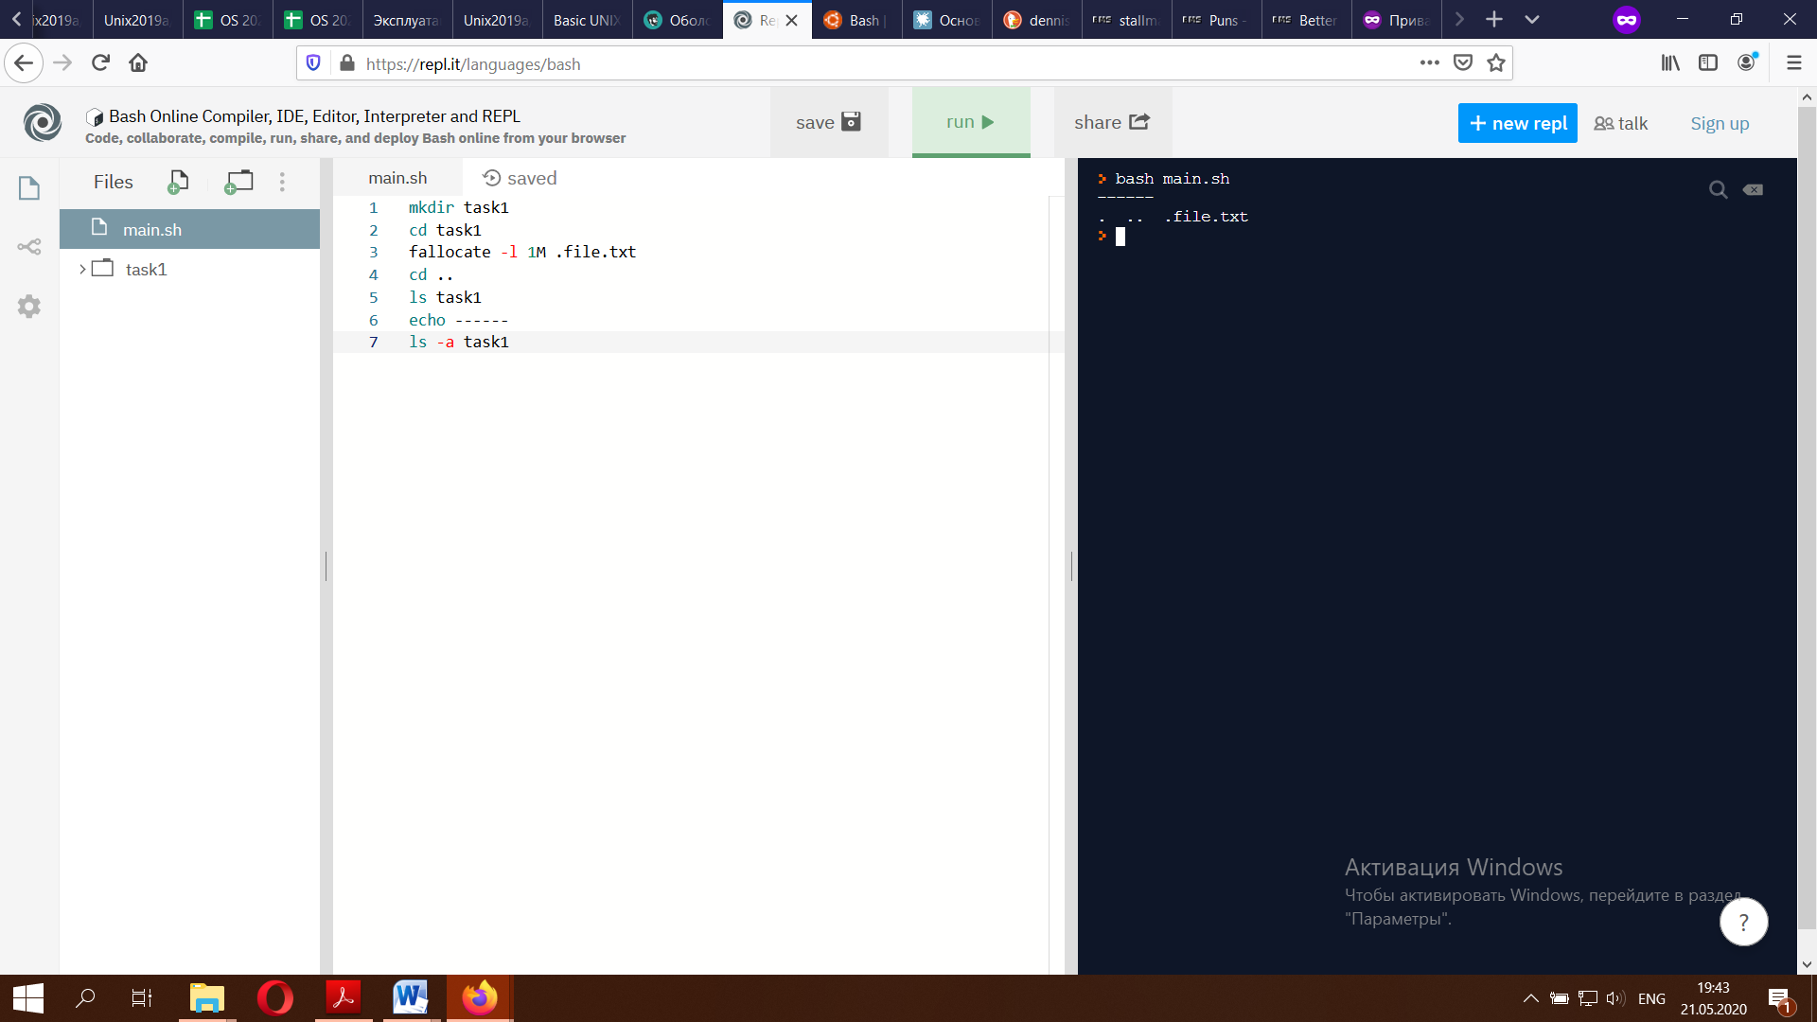

## Mvslash

1. А) файл переименовался в foo

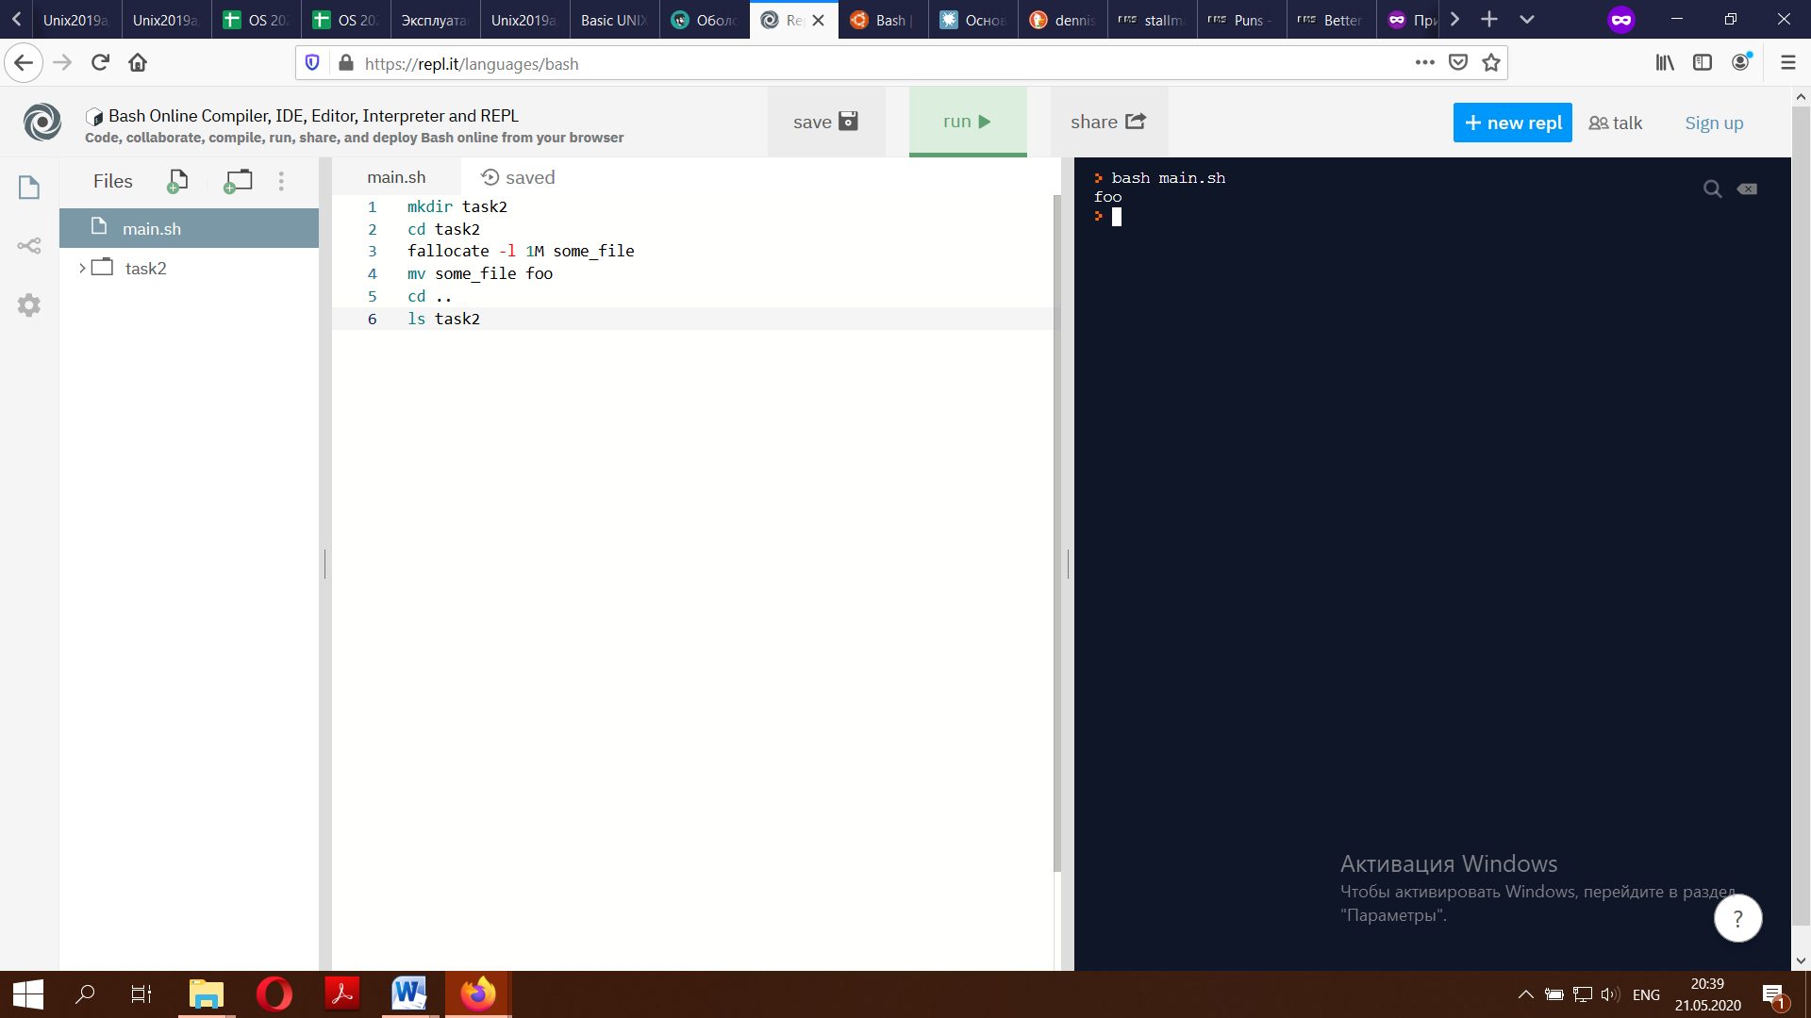

Б) Ошибка

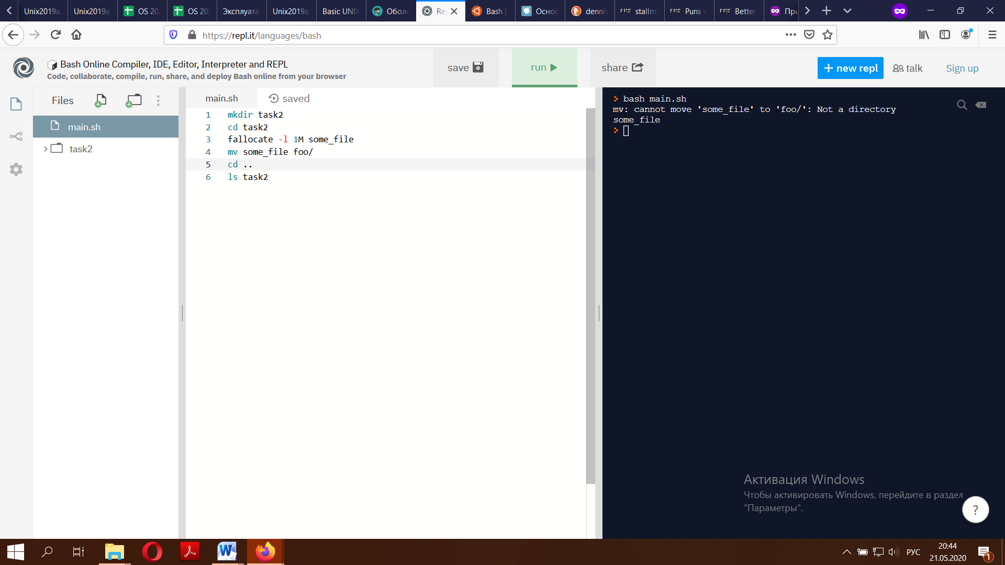

2. А) файл переместился в foo

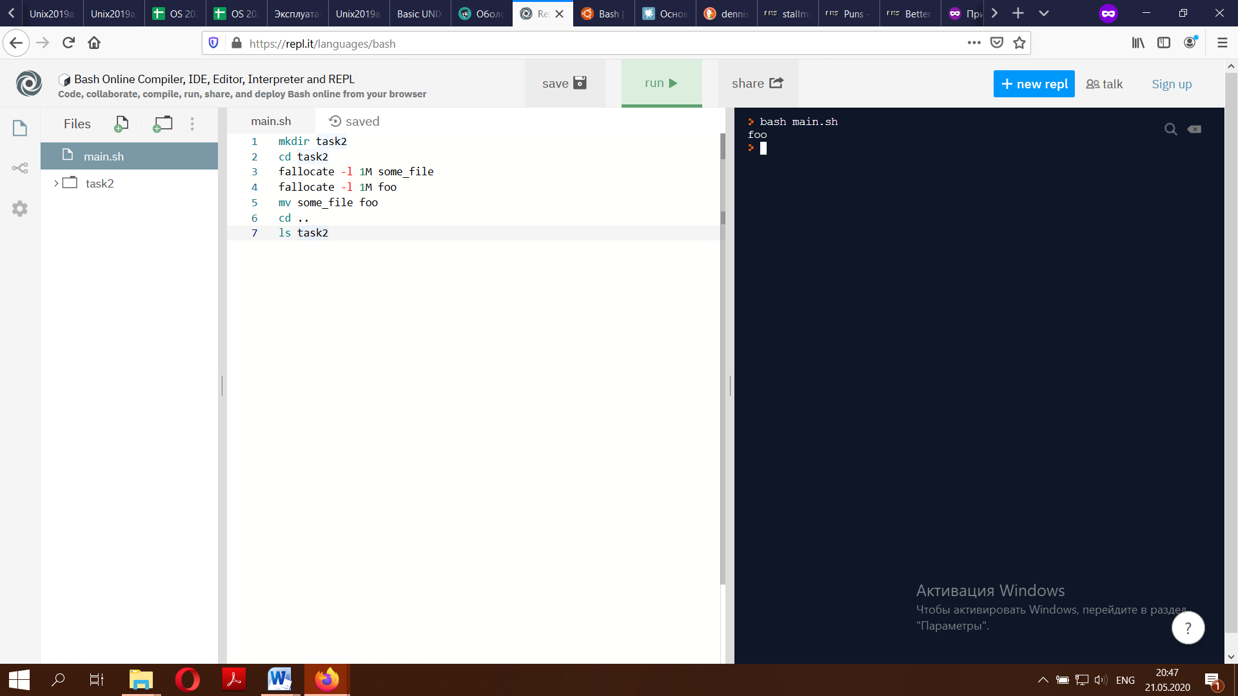

Б) Ошибка, оба файла остались

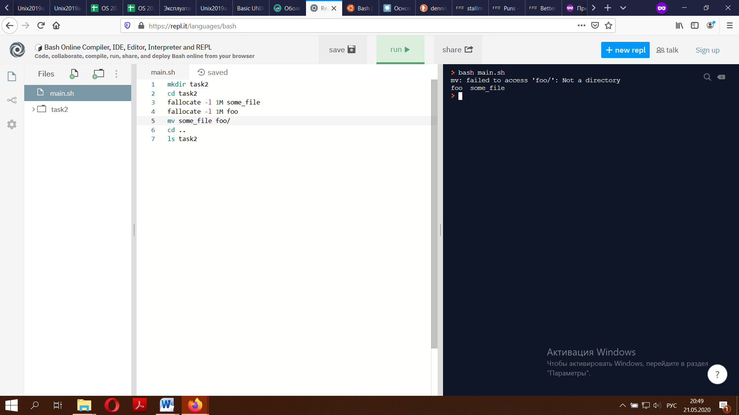

3. А) Файл переместился в foo

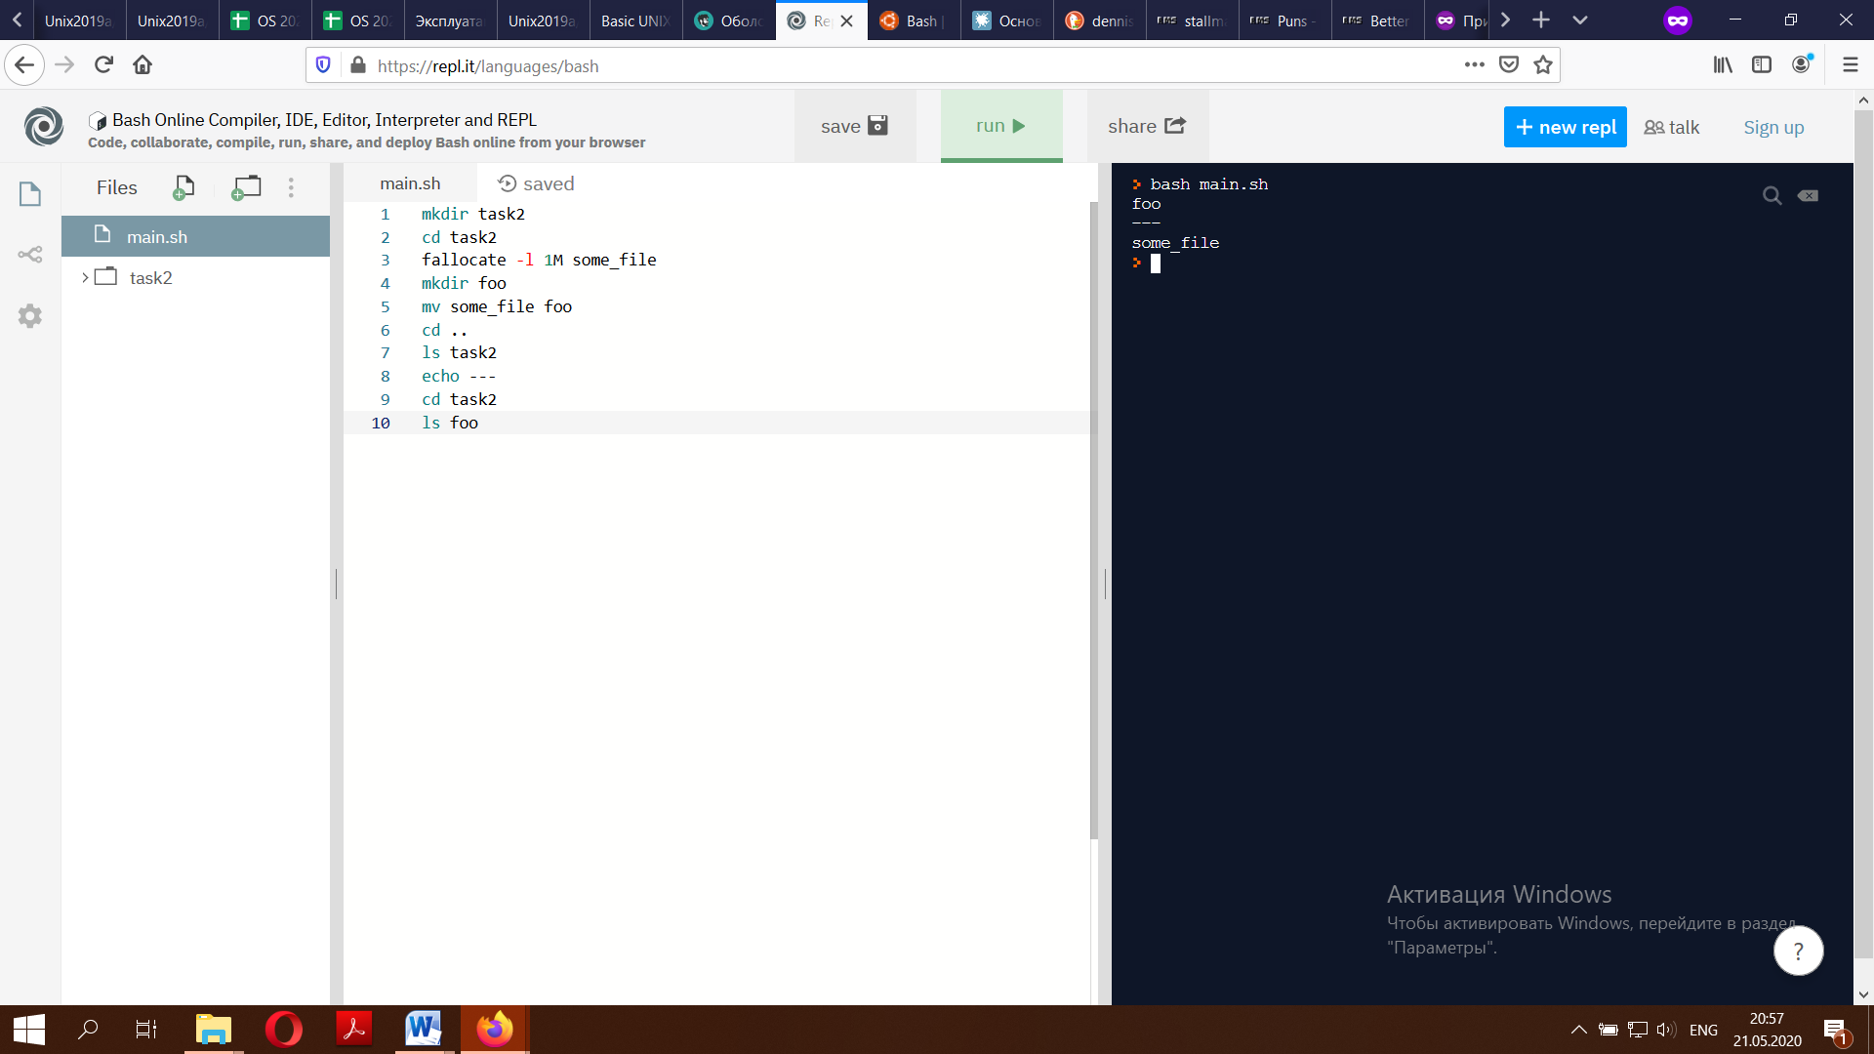

Б) То же самое, что и в А

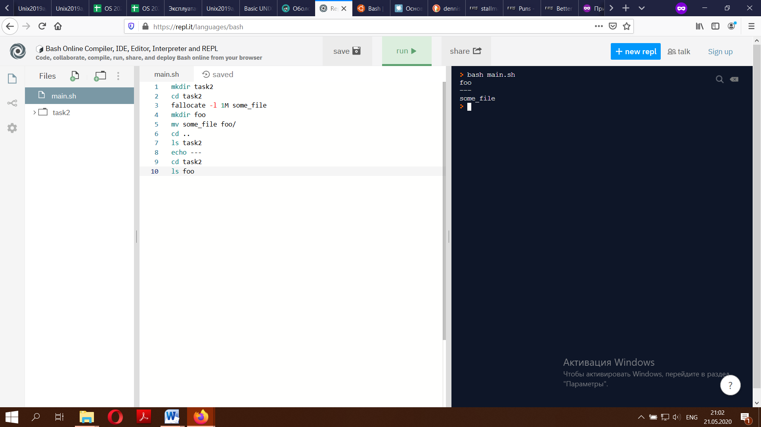

## Dupdirs

За счет того, что оба раза при вызове mv второй параметр не существует, директория просто переименовывается.

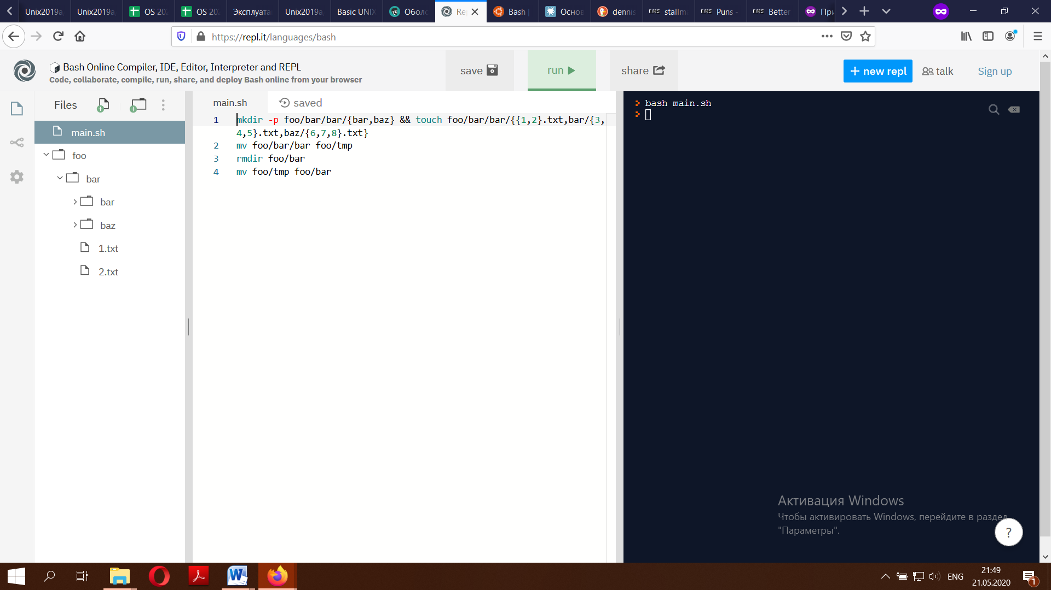

## Cannotouch

Сначала создаем директорию и просматриваем ее

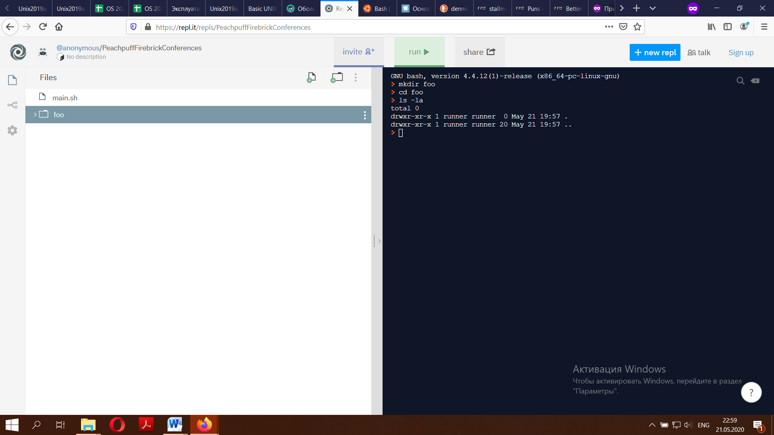

Вручную удаляем директорию и вызываем команду

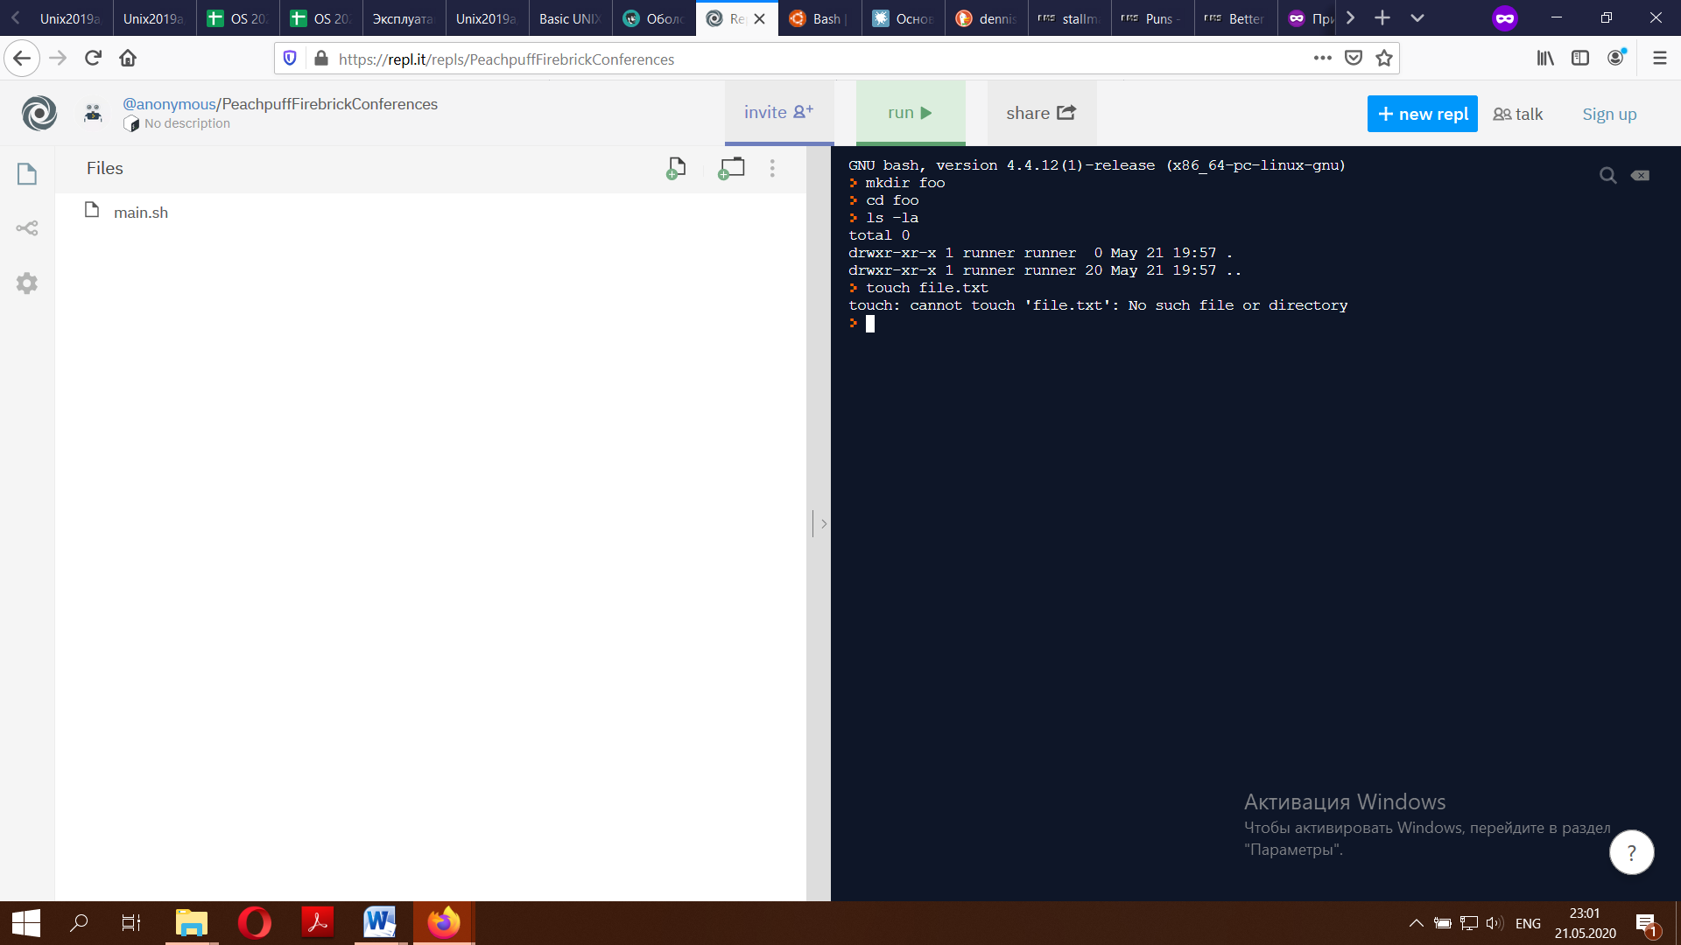

## Tardir

1 и 2 команды архивируют саму директорию foo/bar, а 3 и 4 – ее содержимое. При этом 1 и 3 архивируют все файлы с точкой, а 2 и 4 – без.

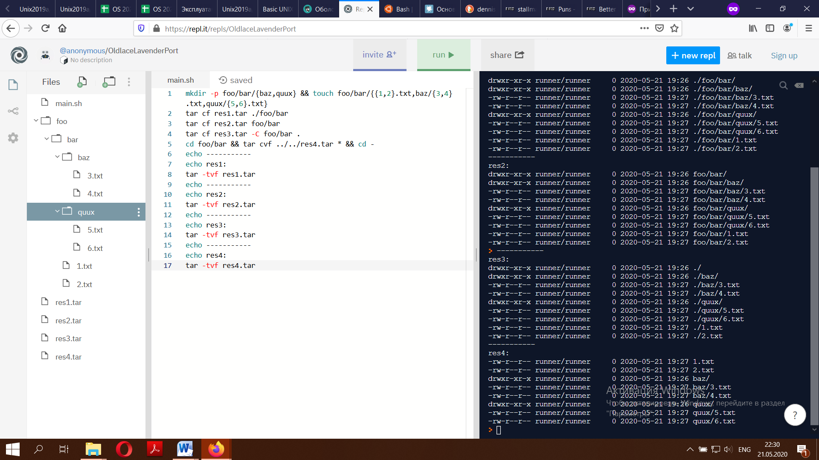

## Extractone

Находим расположение файла

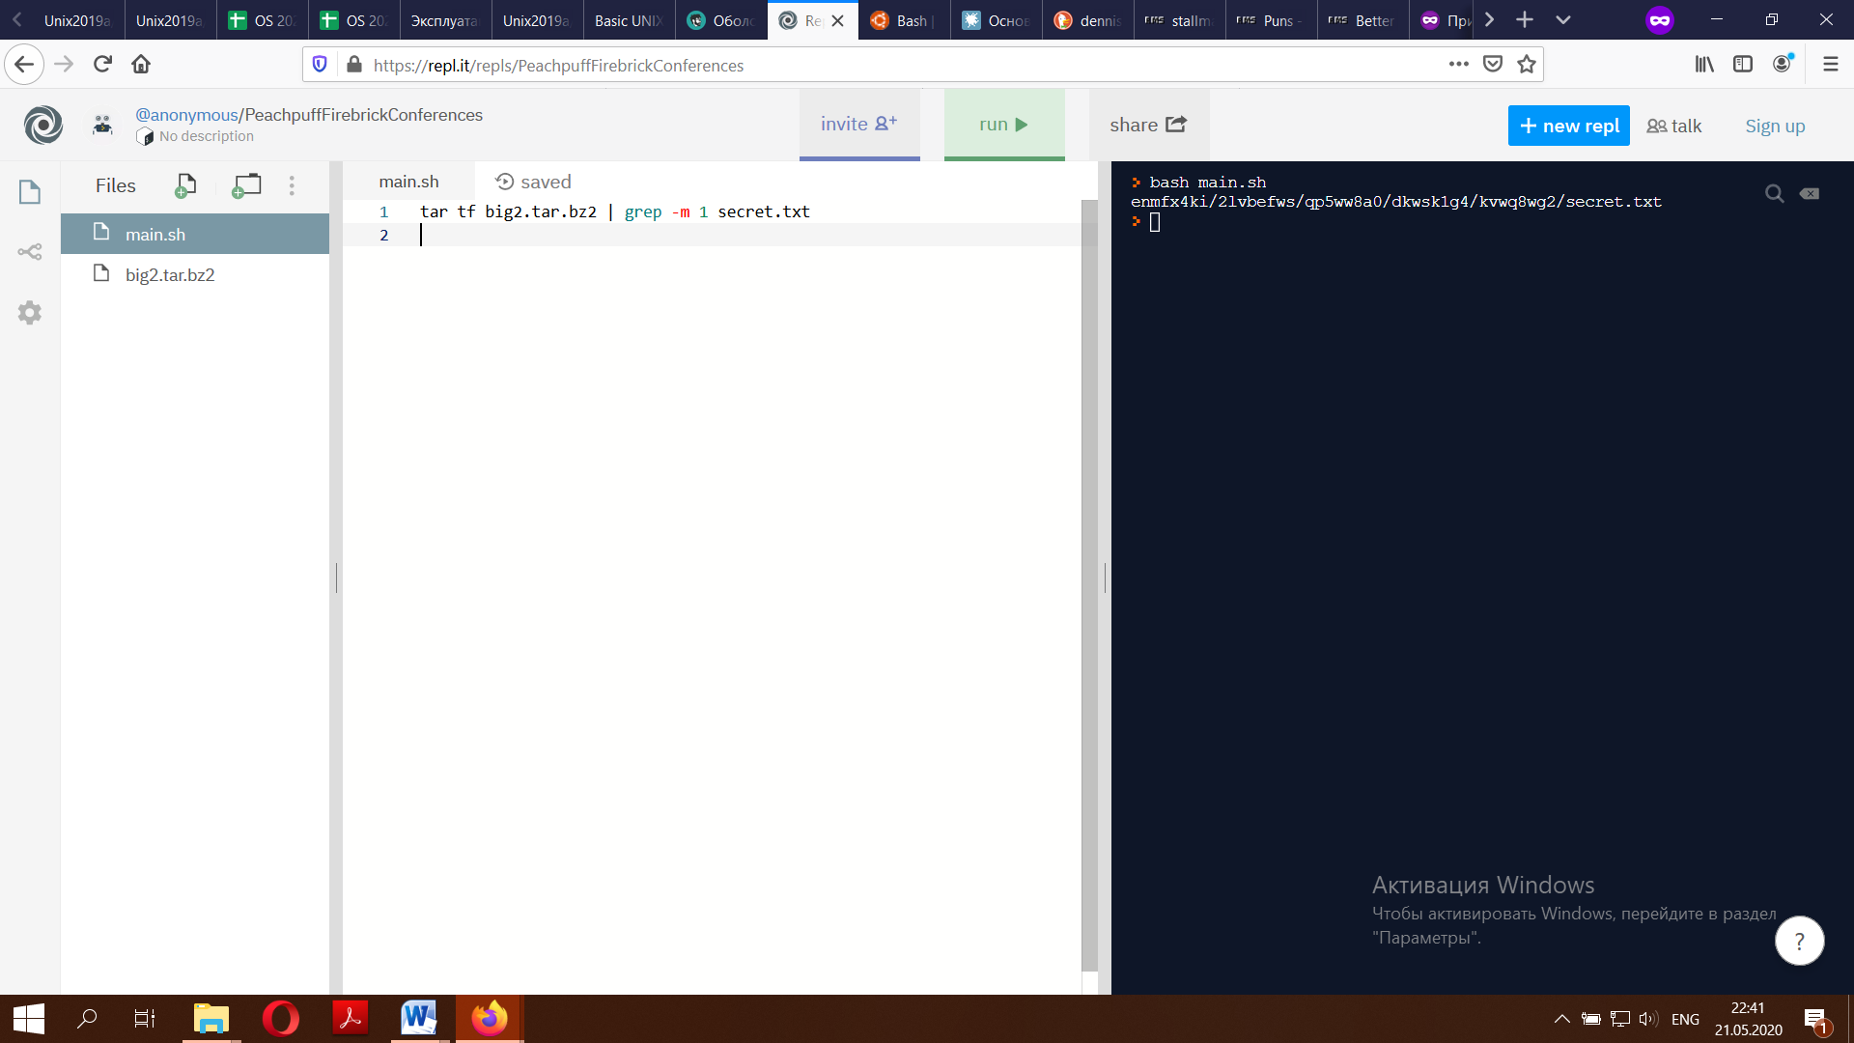

И выводим

